SOCKET DI RETE

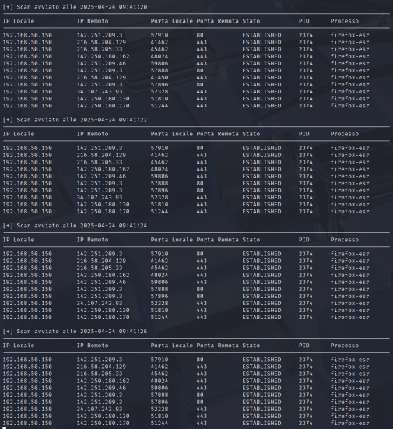
Abbiamo realizzato un programma in python che si occupa della cattura dei socket di rete su connessioni attive focalizzandosi su quelle attualmente stabilite ( ESTABLISHED )
Una volta eseguito il comando viene avviata una scansione ogni 2 secondi che riporta in output:
- data e ora dello scan
- IP e porta locale/remota
- stato della connessione
- PID del processo che ha aperto la connessione
- nome del processo
Le scansioni si possono interrompere premendo Ctrl+C

Questo programma ci permette di analizzare la rete e individuare il traffico sospetto.

PORT SCANNER

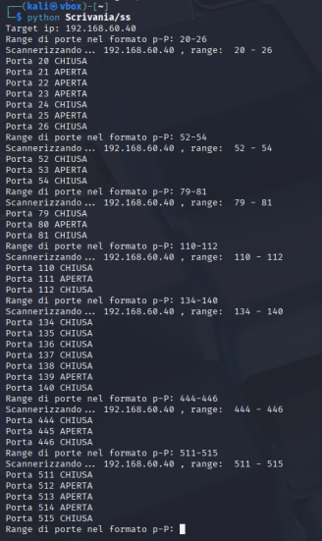

Questo programma è un port
scanner, utile soprattutto per i vari test di sicurezza eseguibili su porte che accolgono servizi poco sicuri per una rete privata e per conoscere i servizi attivi su un host:
Inserendo il target IP della macchina da scansionare e un range di porte su cui eseguire la scansione il programma ci restituisce in output il numero della porta incluso nel range da noi inserito e lo status della stessa

HTTP REQUESTS SCANNER

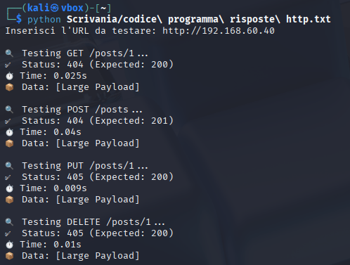
Inoltre abbiamo creato un programma che si occupa di verificare e testare le

In questo caso abbiamo creato un programma che si occupa di verificare e testare le risposte di un server web inviando quattro tipologie di richieste (GET, POST, PUT, DELETE) e verifica se le risposte corrispondono a quelle attese.
Inseriamo URL del server da testare e il programma test automaticamente gli endpoint per le diverse operazioni, in output dovremmo avere:
- tipologia di richiesta
- stato HTTP ricevuto e confronto di quello atteso
- tempo di risposta
- dati ricevuti

